Thứ Sáu ngày 13 tháng 9 năm 2024

Môn: Hoạt động trải nghiệm
Tiết: 2 CHỦ ĐỀ 1: EM LỚN LÊN CÙNG MÁI TRƯỜNG MẾN YÊU
Sinh hoạt theo chủ đề: XÁC ĐỊNH NHỮNG ĐẶC ĐIỂM ĐÁNG TỰ HÀO CỦA BẢN THÂN
I. YÊU CẦU CẦN ĐẠT:
1. Năng lực đặc thù:
- Giới thiệu được đặc điểm, những việc làm đáng tự hào của bản thân.
- Nhận diện được khả năng điều chỉnh cảm xúc và suy nghĩ của bản thân trong một số tình huống đơn giản.
- Tích cực tham gia các hoạt động giáo dục theo chủ đề của Đội TNTP HCM và của nhà trường.
2. Năng lực chung.
- Năng lực tự chủ, tự học: Có ý thức phát huy những đặc điểm đáng tự hào của bản thân, thực hiện được những việc làm đáng tự hào.
- Năng lực giải quyết vấn đề và sáng tạo: Biết điều chỉnh cảm xúc và suy nghĩ của bản thân trong một số tình huống đơn giản.
- Năng lực giao tiếp và hợp tác: Biết trao đổi, góp ý cùng bạn trong giao tiếp.
3. Phẩm chất.
- Phẩm chất nhân ái: Tôn trọng sự khác biệt của bạn bè; yêu quý, khích lệ bạn bè phát huy những việc làm đáng tự hào.
- Phẩm chất chăm chỉ: Có tinh thần chăm chỉ rèn luyện để điều chỉnh cảm xúc của bản thân.
- Phẩm chất trách nhiệm: Lập kế hoạch đơn giản và thực hiện phát huy những việc làm đáng tự hào của bản thân; Tham gia vào các hoạt động chung của trường, lớp, của Đội Thiếu niên Tiền phong Hồ Chí Minh.
*Giáo dục lý tưởng CM, đạo đức, lối sống:
- Nhận ra được giá trị của bản thân
II. ĐỒ DÙNG DẠY HỌC
1. Giáo viên
- Kế hoạch bài dạy, bài giảng Power point.
- SGK và các thiết bị, học liệu phục vụ cho tiết dạy.
2. Học sinh
- SGK
III. HOẠT ĐỘNG DẠY HỌC
TG | HOẠT ĐỘNG CỦA GIÁO VIÊN | HOẠT ĐỘNG CỦA HỌC SINH
5 phút  15 phút  12 phút  5 phút | - Hoạt động khởi động  - GV tổ chức múa hát bài “Chào người bạn mới đến” – Nhạc và lời Lương Bằng Vinh để khởi động bài học.  - GV Cùng trao đổi với HS về nội dung bài hát và các hoạt động múa, hát mà các bạn thể hiện trước lớp.  - GV nhận xét, tuyên dương và dẫn dắt vào bài mới.  - Hoạt động hình thành kiến thức  Hoạt động 1. Xác định những đặc điểm đáng tự hào của bản thân  a. Tìm từ chỉ đặc điểm đáng tự hào của bản thân(sinh hoạt nhóm 4)  - GV tổ chức cho HS sinh hoạt nhóm 4 và tham gia trò chơi “Ai nhanh mắt”.  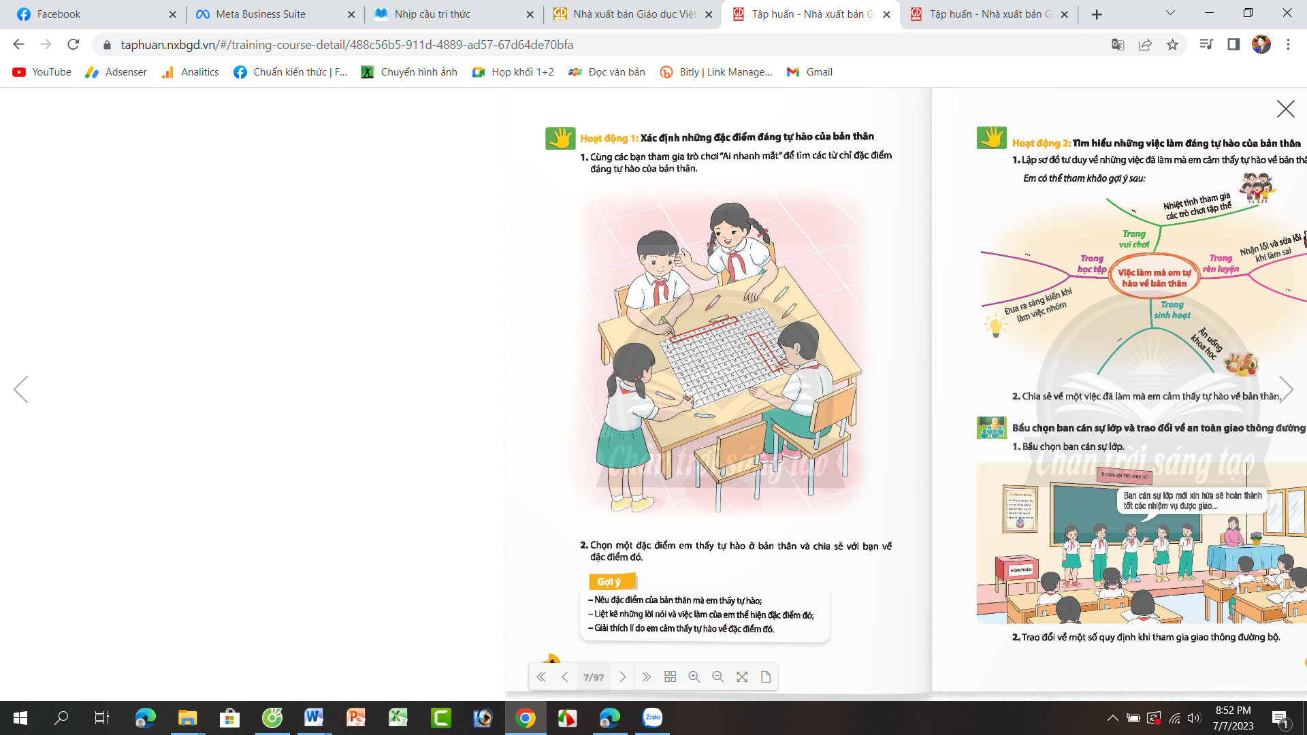  - GV phát cho mỗi nhóm một tờ giấy to với các ô chữ được gợi ý theo nhiệm vụ 1,hoạt động 1 trong SGK Hoạtđộng trải nghiệm 4 trang 6.  - GV giao nhiệm vụ: mỗi HS trong nhóm sử dụng một loại bút màu khác nhau để tìm và khoanh tròn vào các từ chỉ đặc điểm đáng tự hào của bản thân trong bảng chữ đã cho.  - GV mời các nhóm trình bày kết quả.  - GV mời các nhóm nhận xét.  - GV nhận xét, tuyên dương.  b. Chia sẻ với bạn về một đặc điểm em thấy tự hào về bản thân.(Sinh hoạt nhóm đôi)  - GV mời HS sinh hoạt cặp đôi và thảo luận theo các gợi ý:  + Trong các đặc điểm em đã khoanh trong hoạt động 1, đặc điểm nào của bản thân mà em tự hào nhất?  + Em đã có những lời nói và việc làm nàothể hiện đặc điểm đó?  + Vì sao em cảm thấy tự hào về đặc điểm đó?  - GV mời các nhóm chia sẻ kết quả.  - GV mời các nhóm khác nận xét.  - GV nhận xét tuyên dương.  *Giáo dục lý tưởng CM, đạo đức, lối sống:  - Nhận ra được giá trị của bản thân  3. Luyện tập.  - GV yêu cầu mỗi HS chuẩn bị 1 tờ giấy A4, bút màu.  - GV yêu cầu HS làm việc cá nhân, lập sơ đồ tư duy về những việc đã làm mà bản thây thấy tự hào theo 4 nhánh như trong gợi ý ở trang 7 SGK. Mỗi nhánh sử dụng một màu bút để viết, vẽ minh họa:  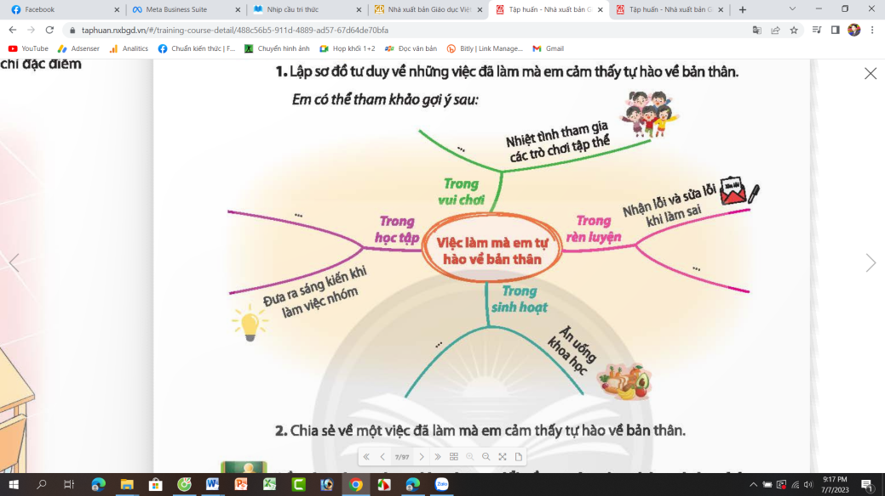  + Trong học tập  + Trong rèn luyện  + Trong sinh hoạt  + Trong vui chơi  - GV yêu cầu HS trao đổi với bạn bên cạnh theo các gợi ý:  + Mô tả sơ đồ tư duy mà mình vừa hoàn thành;  + Chọn một việc em đã làm (em đã viết trong sơ đồ tư duy) khiến em cảm thấy tự hào về bản thân và nói với bạn: Em làm việc đó khi nào? Ở đâu? Tại sao em lại tự hào về việc làm đó?  - GV mời một số HS lên mô tả sơ đồ tư duy của mình trước lớp và chọn một việc làm được đề cập trong sơ đồ tư duy để chia sẻ với các bạn trong lớp.  - GV mời các HS khác nhận xét.  - GV nhận xét tuyên dương.  4. Hoạt động củng cố và nối tiếp  - GV nêu yêu cầu và hướng dẫn học sinh về nhà cùng với người thân: Thực hiện trò chuyện với người thân về những đặc điểm đáng tự hào của bản thân.  - Dặn HS chuẩn bị bài sau  - Nhận xét sau tiết dạy. | - Một số HS lên trước lớp thực hiện. Cả lớp cùng múa hát theo nhịp điều bài hát.  - HS chia sẻ nhận xét về các bạn thể hiện múa hát trước lớp.  - HS lắng nghe.  - HS sinh hoạt nhóm 4 và tham gia tò chơi theo hướng dẫn của giáo viên.  - Các nhóm nhận dụng cụ để tham gia trò chơi.  - Các nhóm thực hiện theo hướng dẫn: HS thực hiện tìm từ trong bảng chữ. Gợi ý các từ chỉ đặc điểm đáng tự hào của bản thân xuất hiện trong bảng chữ cái: sáng tạo, năng động, chăm chỉ, cẩn thận, hài hước, tự tin, kiên nhẫn, vui tính.  - Các nhóm trình bày kết quả: đọc các từ mà nhóm tìm được và cử một bạn khoanh/tô màu lên bảng chữ cái mẫutrên bảng.  - Các nhóm nhận xét.  - HS lắng nghe, rút kinh nghiệm.  - HS sinh hoạt cặp đôi và chia sẻ với nhau.Ví dụ:  + Em tự hào vì mình chạy rất nhanh.  + Em đã giành giải nhì trong cuộc thi Hội khoẻ của trường;  + Em tự hào về đặc điểm đó vì chạy nhanh giúp em rèn luyện sức khoẻ, khẳng định bản thân mình và được các bạn yêu quý, khen ngợi….  - Các nhóm chia sẻ kết quả.  - Các nhóm khác nận xét.  - HS lắng nghe, rút kinh nghiệm  - HS kiểm tra và chuẩn bị giấy A4, bút màu.  - HS vẽ sơ đồ tư duy về những việc đã làm mà bản thây thấy tự hào theo 4 nhánh.  - Trao đổi cặp đôi nói về sơ đồ tư duy vừa vẽ và chia sẻ về thời gian, địa điểm, hoàn cảnh, lí do mình cảm thấy tự hào về một việc làm cụ thể.  - 2- 3 HS chia sẻ trước lớp.  - Các HS khác quan sát, nhận xét.  - Các HS khác nhận xét.  - HS lắng nghe, rút kinh nghiệm.  - Học sinh tiếp nhận thông tin và yêu cầu để về nhà ứng dụng.  - HS lắng nghe, rút kinh nghiệm
IV. ĐIỀU CHỈNH SAU BÀI DẠY
………………………………………………………………………………………………………………………………...............……….…………………………………

